INF.5
Economic Commission for Europe  Inland Transport Committee  Working Party on the Transport of Perishable Foodstuffs  Seventy-sixth session  Geneva, 13-16 October 2020  Item 5 (f) of the provisional agenda  Status and implementation of the Agreement  on the International Carriage of Perishable Foodstuffs  and on the Special Equipment to be Used for such Carriage (ATP)  Interpretation of ATP | 25 September 2020  Russian

Разъяснения относительно заполнения бланка свидетельства, выдаваемого на изотермические транспортные средства, транспортные средства-ледники, транспортные средства рефрижераторы, отапливаемые транспортные средства или транспортные средства –рефрижераторы и отапливаемые, предназначенные для перевозок скоропортящихся пищевых продуктов (свидетельство СПС).
Представлено Российской Федерацией
1. В добавлении 3к приложению 1 СПС представлен образец заполнения бланка свидетельства СПС. В соответствии с разъяснениями, в верхней части свидетельства необходимо оставить незачёркнутым наименование транспортного средства, на которое выдается данное свидетельство СПС, все остальные наименования зачеркнуть.
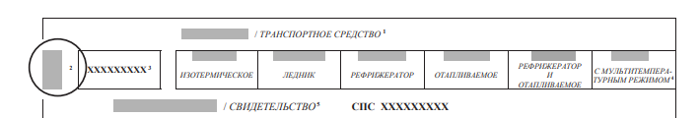
2. Изучив опыт договаривающихся сторон, можно сделать вывод об отсутствии единообразия в заполнении бланков свидетельств СПС.
3. Некоторые страны при выдаче свидетельств на транспортные средства – рефрижераторы, незачеркивая наименование «рефрижератор» также оставляют незачеркнутым «изотермическое», например Германия, Литва, Финляндия:
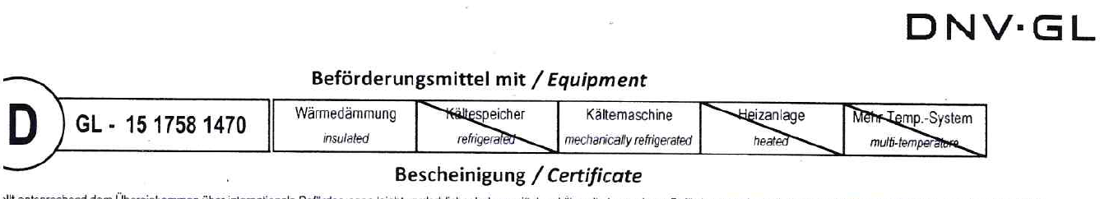

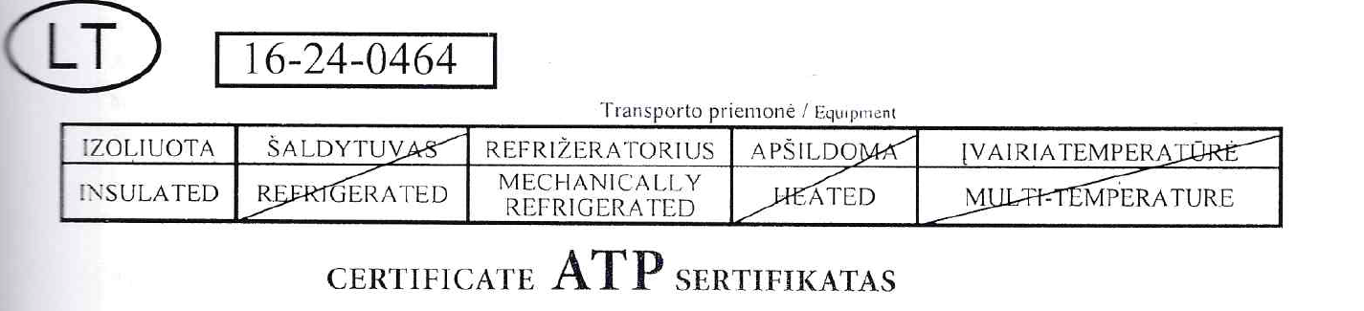

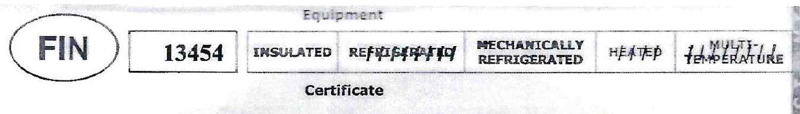
4. Польша, Латвия и Российская Федерация, в случае выдачи свидетельства СПС на транспортное средство – рефрижератор наименование «изотермическое» зачеркивают:
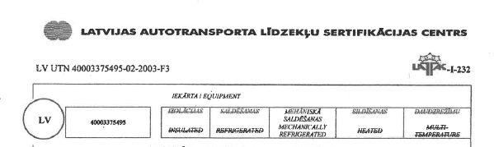
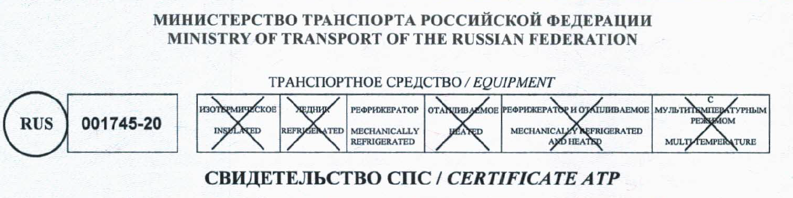
5. Отсутствие единообразия в способах оформления бланков свидетельств СПС может повлечь проблемы у международных перевозчиков.
6. С целью гармонизации требований к заполнению бланка свидетельств СПС предлагаем определить необходимость зачёркивать наименование «изотермическое» в случае если свидетельство выдается на транспортное средство, оборудованное каким-либо источником холода и/или тепла.
7. Российская Федерация полагает, что оставлять наименование «изотермическое» незачеркнутым возможно только в случае выдачи свидетельства СПС на изотермическое транспортное средство необорудованное каким - либо источником холода и /или тепла, в этом случае все остальные наименования должны быть зачеркнуты, поскольку в соответствии с определениями и нормами
для специальных транспортных средств для перевозки скоропортящихся пищевых продуктов, транспортные средства: ледники, рефрижераторы, отапливаемые, рефрижераторы и отапливаемые априори являются изотермическими.
8. Отдельно указывать в свидетельстве что кроме того, что транспортное средство является, например, рефрижератором также оно является изотермическим не нужно, т.к. невозможна ситуация, когда транспортное средство рефрижератор будет не изотермическим.
